Красноярские дворники устроили забастовку из-за невыплаты зарплат
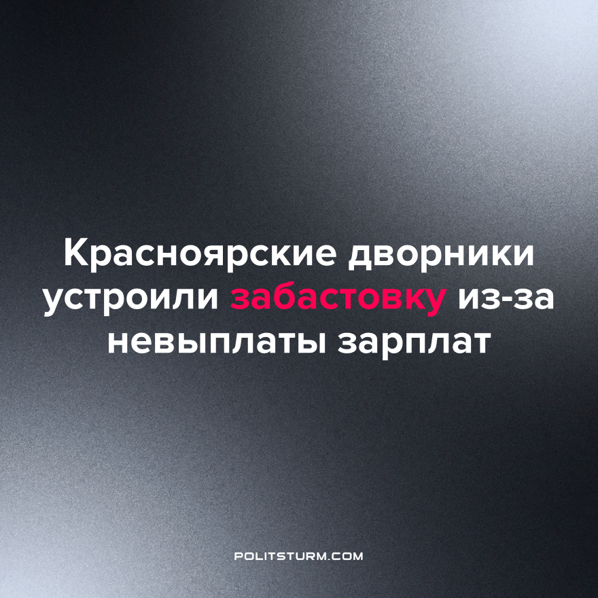

Оригинальная статья
2023-07-14
1 мин. на чтение

В нескольких районах Красноярска дворники объявили забастовку из-за невыплаты зарплат в течение нескольких месяцев.
Управляющая компания «ЖСК» обвиняет в этом подрядчика ООО «Крайстрой», рабочие которого якобы ненадлежащим образом выполняли свои обязанности, из-за чего на него были наложены штрафы, а подрядчик винит УК «ЖСК», задолжавшую ему деньги.
Пока суд да дело, жители домов вынуждены сами встречать мусоровозы, отпирать мусорную камеру и выкатывать на улицу контейнеры из-под мусоропровода. А подъезды и придомовую территорию вообще никто не убирает.
При нынешней экономической системе зарплата наемным рабочим — это издержка для работодателя, то есть убыток, который стремятся сократить или вовсе устранить.
Сегодня, когда сфера ЖКХ позволяет извлекать огромные прибыли с минимальными затратами, дельцам вовсе не хочется нести лишние траты на зарплаты наемным работникам. Подобный “хозяйский” подход характерен для частных собственников и в других сферах экономической деятельности. Законный принцип любого бизнесмена - максимизация прибыли любым способом - дает ему такое право. Вот поэтому положение трудящихся год от года будет только ухудшаться. И других тенденций в капитализме для простого народа не предвидится, да и быть не может.
Источник: Babr24 - «Красноярские дворники устроили забастовку из-за невыплаты зарплат» 11 июля 2023 г.

Оригинальная статья

